Приложение 7. Дидактические игры

- Дидактические игра «Кто-кто в теремочке живет?»
Цели и задачи:
- формировать умение образовывать и употреблять в речи притяжательные прилагательные
- закреплять пространственное и семантическое значения предлогов «в», «из»,«из-за»
- развивать связную монологическую речь
- активизация словаря
- развивать наблюдательность, внимание, память и быстроту реакции
Материал: нарисованный дом с вырезами в окне и по краям дома, картинки с изображением диких и домашних животных.
Игровые правила: определить какие животные живут в теремке, назвав их видимые части тела.
Ход игры: ведущий берет изображения двух животных и «прячет» одного их них за домом, другого в окне, при этом оставляя видимой одну из частей животного, я спрашивает «Кто-кто в теремочке живет?». Игрок отвечает: « В теремочке живет корова, потому что из она торчит коровья голова, коровьи рога, коровий нос и т.д.А еще в теремочке живет собака, потому что из-за дома торчит собачий хвост, собачьи лапы»
Вариант игры: Определив животного, «живущего» в теремочке, ребенок должен составить краткий описательный рассказ об этом животном по предложенному плану: 1)Кто это? 2) Внешний вид зверя 3) Чем питается? 4)Название жилища 5) Название детенышей 6) Польза для человека (если домашнее животное)
Планируемые результаты: учащийся научится правильно употреблять в речи притяжательные прилагательные, пространственные предлоги.

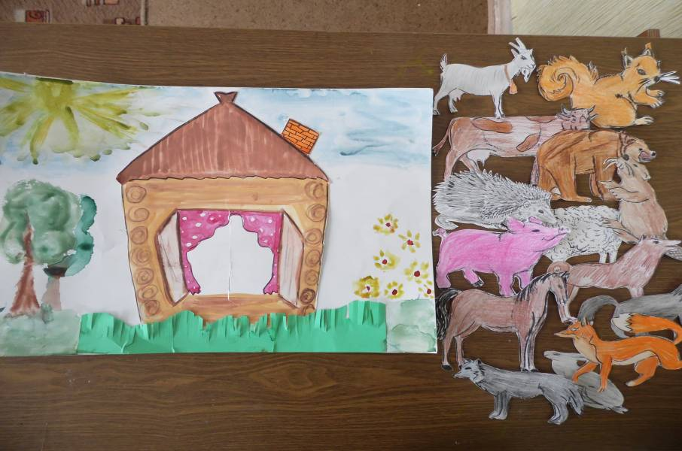

- Дидактическая игра «Полёт бабочки»
Цели и задачи:
- закрепление пространственного и семантического значения предлогов «в», «из», «на», «по», «с», «над», «под»
- развивать наблюдательность, внимание, память и быстроту реакции
Материал: нарисованный на листе бумаги цветок и отдельно вырезанная бабочка, закрепленная к листу бумаги на нитку.
Игровые правила: правильно определить местоположение бабочки.
Ход игры:
Вариант 1.Ведущий называет действия бабочки: «Бабочка села на цветок». Игрок это действие выполняет.
Вариант 2.Ведущий сам определяет местоположение бабочки, а игрок называет это местоположение. Например: « Бабочка летает справа от цветка»
Планируемые результаты: учащийся научится свободно ориентироваться на плоскости, употреблять в речи пространственные предлоги.

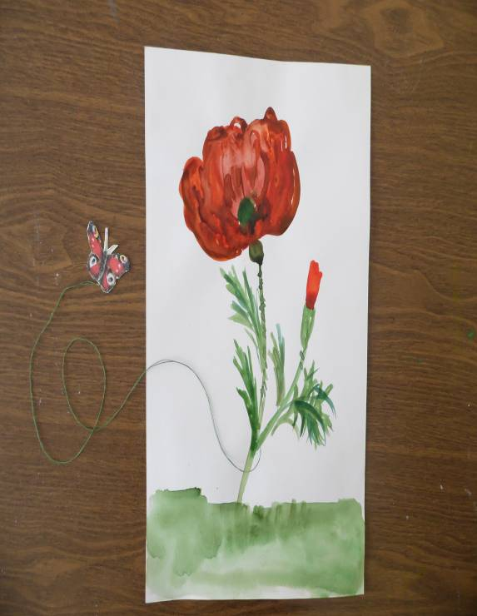
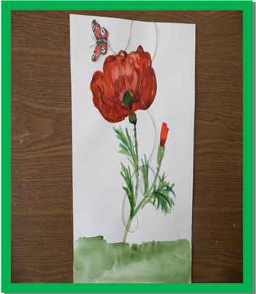

- Дидактическая игра «Путешествие мухи»
Цели и задачи:
- развивать пространственные представления, умение ориентироваться на плоскости
- активизация словаря
- развивать наблюдательность, внимание, память и быстроту реакции
Материал: лист расчерченный на равные квадраты. Изображение мухи.
Игровые правила: осуществлять передвижение мухи по словестной инструкции ведущего.
Ход игры: Вариант 1. Ведущий называет начальное положение мухи, например правый верхний угол. Затем управляет передвижением мухи «2 клетки вперёд, 3 лети вниз и т.д.»
Вариант 2. 1)Ведущий не называет начальное положение мухи, а сам определяет его, кладя муху на любую клетку, и просит игрока назвать местоположение мухи. Например, 2 клетки снизу, 4 слева. Далее ведущий дает словестные указания по передвижению мухи.
Планируемые результаты: учащийся научится свободно ориентироваться на плоскости, сформирует у него порядковый счет.

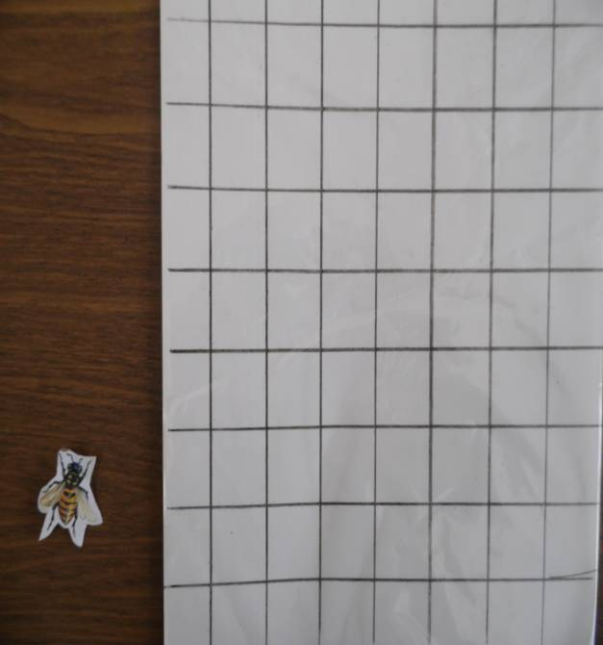 | 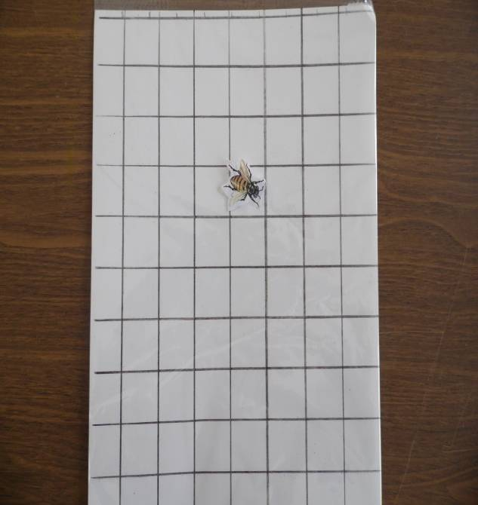

- Дидактическая игра «Путаница»
Цели и задачи:
- учить собирать целое из частей
- развивать мышление детей
- закреплять умение употреблять в речи притяжательные прилагательные
- закреплять знания детей о животных жарких стран
- активизация словаря
- развивать наблюдательность, внимание, память и быстроту реакции
- развивать мелкую моторику
Материал: разрезные картинки с изображение животных жарких стран
Игровые правила: собрать картинку, назвать животное
Ход игры: Вариант 1.Ведущий перемешивает части картинок, игрок должен собрать их, назвать получившееся животное.
Вариант 2. Ведущий перемешивает части картинок, игрок должен собрать их, назвать получившееся животное, назвать его части тела.
Вариант 3. Ведущий перемешивает части картинок, игрок должен собрать их, назвать получившееся животное. Составить краткий описательный рассказ об этом животном по предложенному плану: 1)Кто это? 2) Внешний вид зверя 3) Чем питается? 5) Название детенышей
Планируемые результаты: У учащегося сформируется понятие о видах животных – животных жарких стран (их видах, особенностей строения тела, окраса, условиях проживания, питания и пр.).В процессе складывания картинки будет развиваться логическое мышление, мелкая моторика.
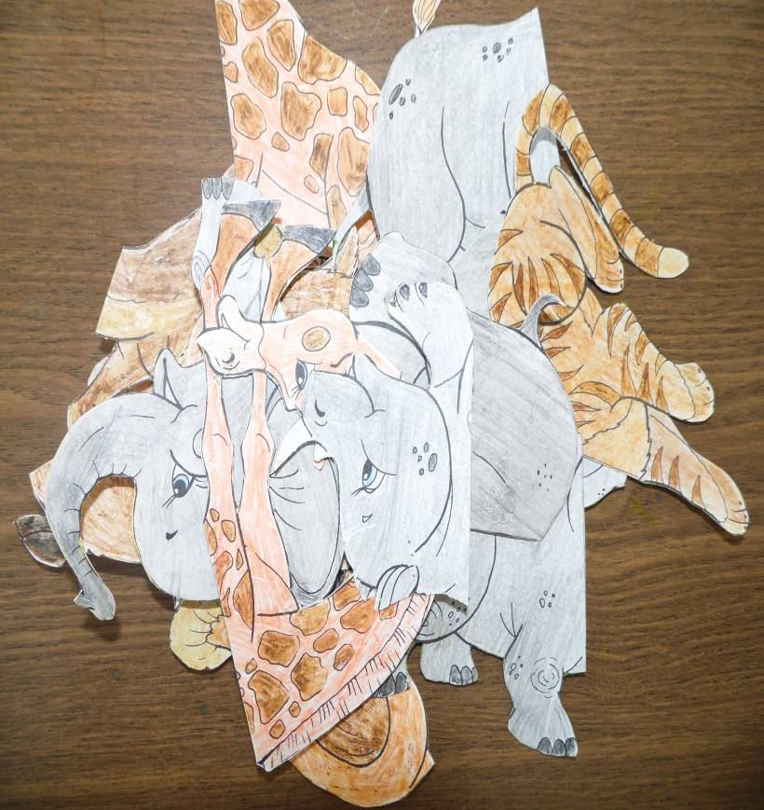

- Дидактическая игра «Кормушка»
Цели и задачи:
- обогащать предикативный словарь
- закрепление пространственного и семантического значения предлогов «в», «из», «у» «на», «по», «с», «над», «под»
- закреплять знания детей о птицах
- закреплять умение употреблять в речи притяжательные прилагательные
- развивать слуховое внимание, логическое мышление.
Материал: кормушка на панно, выполненная методом аппликации с металлическими пластинками . Вырезанные фигурки с изображением птиц на магнитах.
Игровые правила: определить местоположение птиц относительно кормушки.
Ход игры: Вариант 1.Ведущий закрепляет картинки с изображением птиц на панно, игрок должен определить и назвать местоположение птицы по отношению к кормушке.
Вариант 2. Ведущий спрашивает: «Кто подлетел к кормушке?», игрок перечисляет названия птиц, объясняя свой ответ.
Вариант 3.Ведущий, называет только описание птицы, игрок должен угадать птицу и назвать её.
Вариант 4.Игрок выбирает птицу, составляет описательный рассказ о ней по плану: 1) Кто это? 2) Внешний вид 3) Чем питается? 4) Где обитает? 5) Что приносит: пользу или вред .
Вариант 5. Ведущий на выбор берет любую птицу и передвигает ее по панно. Игрок называет действие птицы: «Подлетела, улетела и т.д.»
Планируемые результаты: у учащегося сформируется понятие о птицах (их видах, особенностей строения тела, окраса перьев, условиях проживания и пр.)

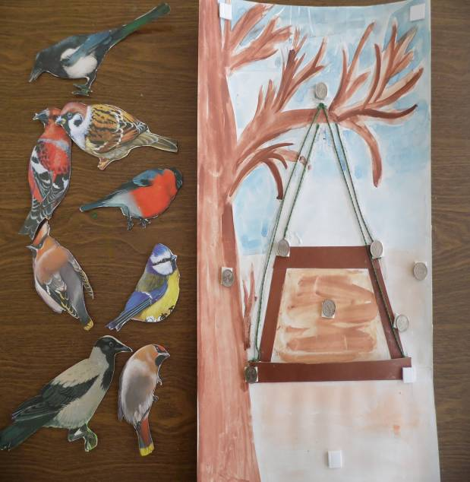
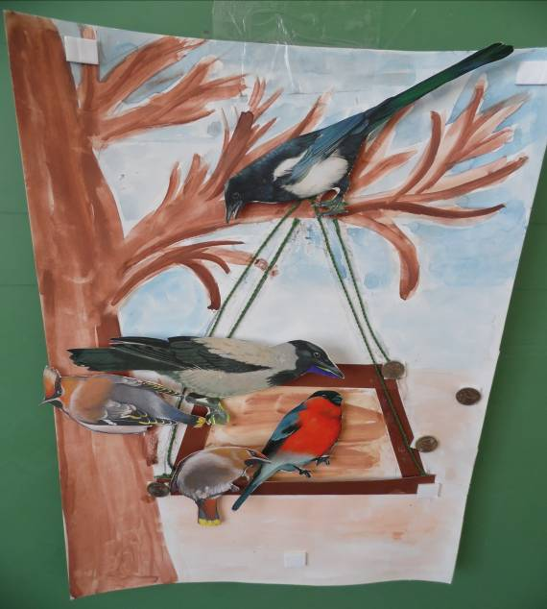

- Дидактическая игра «Дидактические часы»
Цели и задачи:
- закреплять умения ориентироваться во времени
- закреплять устный математический счет
- обогащать словарный запас
- составлять описательный рассказ
- развивать связную монологическую речь
- развивать наблюдательность, внимание, память
Материал: круглое панно в виде часов. Напротив каждого часа прозрачный кармашек. Карточки под размер кармашка с изображением предметов, птиц, животных, насекомых, деревьев и т.д.
Игровые правила: определить местоположение стрелок, назвать время, назвать картинку, на которую указывает большая стрелка.
Ход игры: Вариант 1.Ведущий выбирает тему картинок, размещает их в кармашки. Игрок берет из коробочки круг с написанным примером, устно решает его, устанавливает большую стрелку в том месте циферблата, учитывая результат решения примера. То же самое проделывает и с маленькой стрелкой. Называет получившееся время.
Вариант 2. Ведущий выбирает тему картинок, размещает их в кармашки. Игрок берет из коробочки круг с написанным примером, устно решает его, устанавливает большую стрелку в том месте циферблата, учитывая результат решения примера. То же самое проделывает и с маленькой стрелкой. Называет получившееся время. Называет картинку, изображенную походу большой стрелки, составляет описательный рассказ.
Планируемый результат: у учащегося сформируется понятие о времени, он научится ориентироваться во времени, планировать его в повседневной жизни, формируя тем самым у себя привычку к здоровому образу жизни; закрепит знания о временных представлениях.

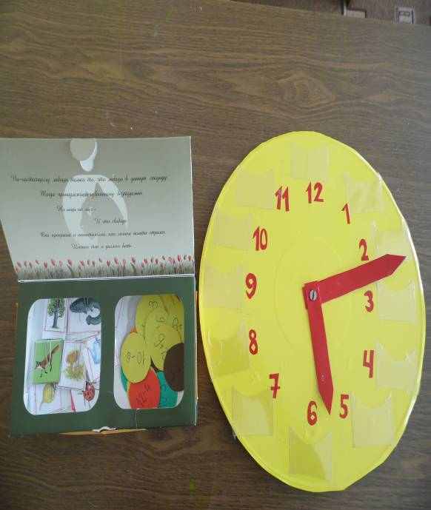
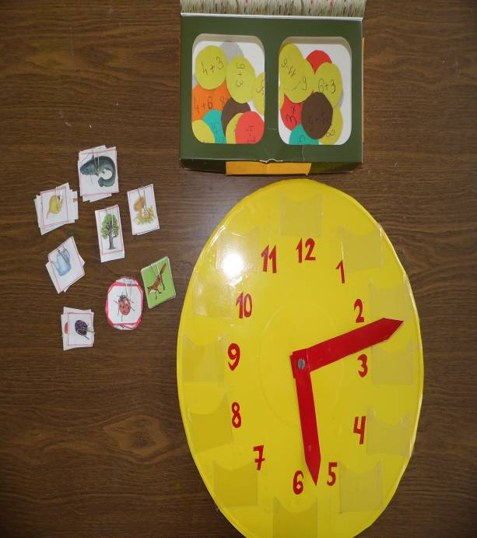

- Дидактическая игра «Пропавшие слова»
Цели и задачи:
- развивать умение делить слова на слоги
- развивать умение придумывать слово по заданной слоговой схеме
- развивать мышление детей
- развивать слуховое и зрительное внимание, восприятие.
- активизировать словарь
- развивать наблюдательность, внимание, память и быстроту реакции
- развивать умение работать в коллективе
Материал: игровое поле с разметками, со схемами на выделение количества слогов, фишки по количеству детей, кубик.
Игровые правила: придумать слово с заданным количеством слогов по определенной лексической теме.
Ход игры:
Ведущий и лексическая тема выбирается путем считалки:
«Раз, два, три, четыре, пять.
Начинаем мы считать.
Кому выйдет число «пять»
Будет тему называть»
Далее игроки определяют свою очередность сами или путем жеребьёвки. Игрок, кинувший кубик, занимает нужное место на игровом поле и называет слово, в соответствии с заданной слоговой схемой и выбранной лексической темой. Победителем считается игрок, прошедший все игровое поле раньше всех.
Планируемые результаты: у учащегося сформируется навык фонематического восприятия на уровне слога, слова; пополнится активный и пассивный словарь.
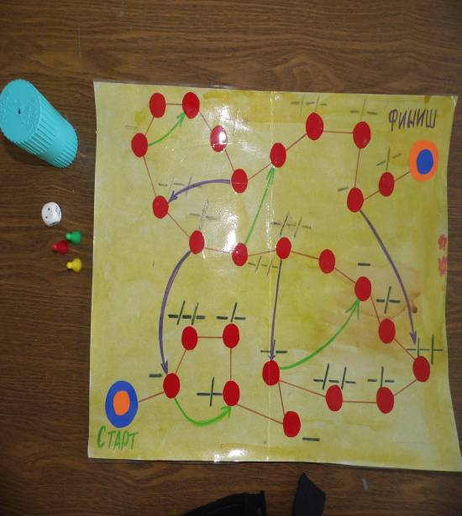 | 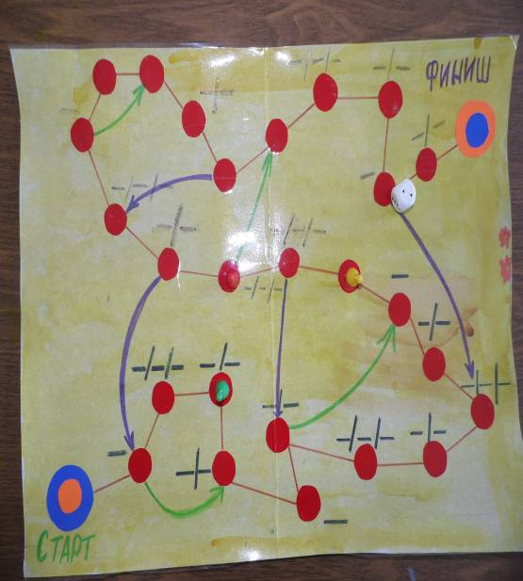

- Дидактическая игра «Развивающий планшет»
Цели и задачи:
- развития пространственного и ассоциативного мышления
- развития воображения, логики,
- развитие мелкой моторики
- развитие умения свободно ориентироваться на плоскости,
- развитие умения действовать по заданному образцу
- развитию внимания и усидчивости
Материал:
игровое поле с кнопками – разметками для скрепления положения резинок, цветные резинки.
Игровые правила: составить по рисунок (слово, фигуру и пр.) по образцу, по замыслу.
Ход игры: Вариант 1. Ребенок по просьбе ведущего начинает "рисовать резиночками" геометрические фигуры и рисунки из геометрических фигур, буквы, слова и цифры с примерами, различные предметы и узоры и пр.
Вариант 2. Ребенок самостоятельно выполняет вышеперечисленные задания (из вар.1)
Вариант 3. Один из игроков начинает рисовать какой-либо узор одним цветом (например, красным), а второй игрок должен продолжить узор другим цветом.
Планируемый результат:
Учащийся научиться ориентироваться на плоскости, работать по предложенной схеме и работать самостоятельно, наладит связь между живым объектом и его схематичным изображением, развивая абстрактное мышление, воображение, получит возможность прочувствовать пальцами форму геометрических фигур, развивая тем самым мелкую моторику.

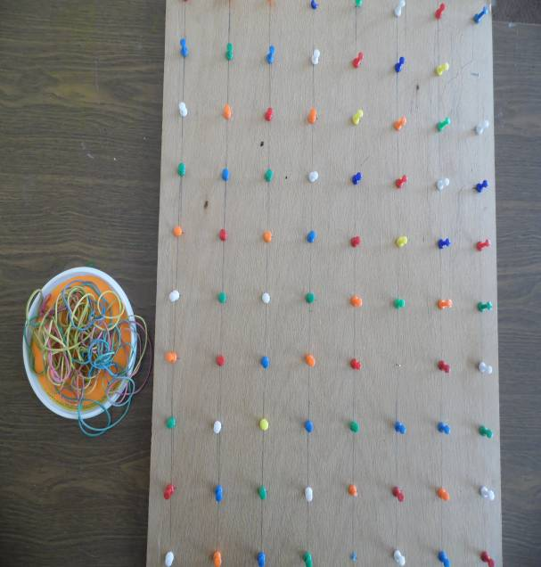 | 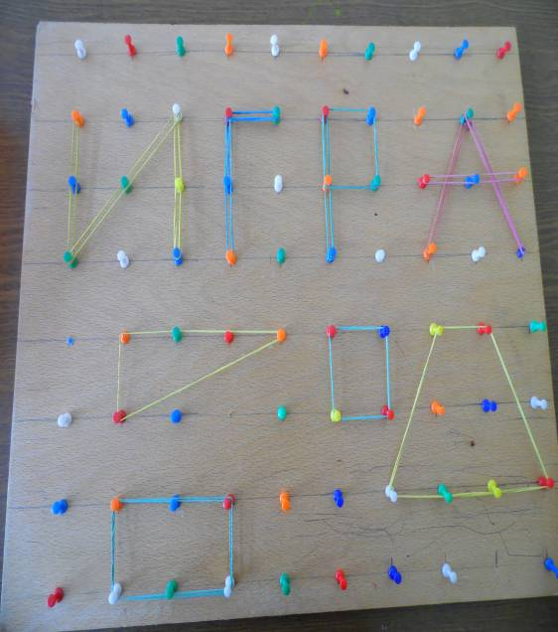

- Дидактическая игра «Познай себя»
Цели и задачи:
- формирование знаний о внутреннем строении органов человека
- формирование умений ориентироваться на собственном теле
- формирование здорового образа жизни
- развития пространственного мышления
- развития воображения, логики, внимания
- развитие умения действовать по заданному образцу
Материал:
Игровые правила: расположить «органы» на жилет в соответствии с их расположением у человека.
Ход игры: Вариант 1. Ребенок выбирает один из органов, рассказывает о нем, закрепляет его местоположение.
Вариант 2. Ребенок по описанию педагога выбирает соответствующий описанию орган, рассказывает о его местоположении внутри человека.
Вариант 3. Один ребенок надевает жилет с закрепленными на нем внутренними органами, другой ребенок называет местоположение всех органов относительно товарища.
Вариант 4.Один из учащихся надевает на себя жилет с закрепленными на нем внутренними органами. Остальные участники игры внимательно осматривают – и называют орган, которого не хватает на жилете составляют краткий описательный рассказ о нем, называют местоположение относительно товарища, закрепляют на жилете.
Планируемый результат: у учащегося разовьется пространственное мышление, умение ориентироваться на своем теле, теле другого человека. Сформируется привычка к здоровому образу жизни, желание заботиться о своем здоровье и здоровье окружающих.

